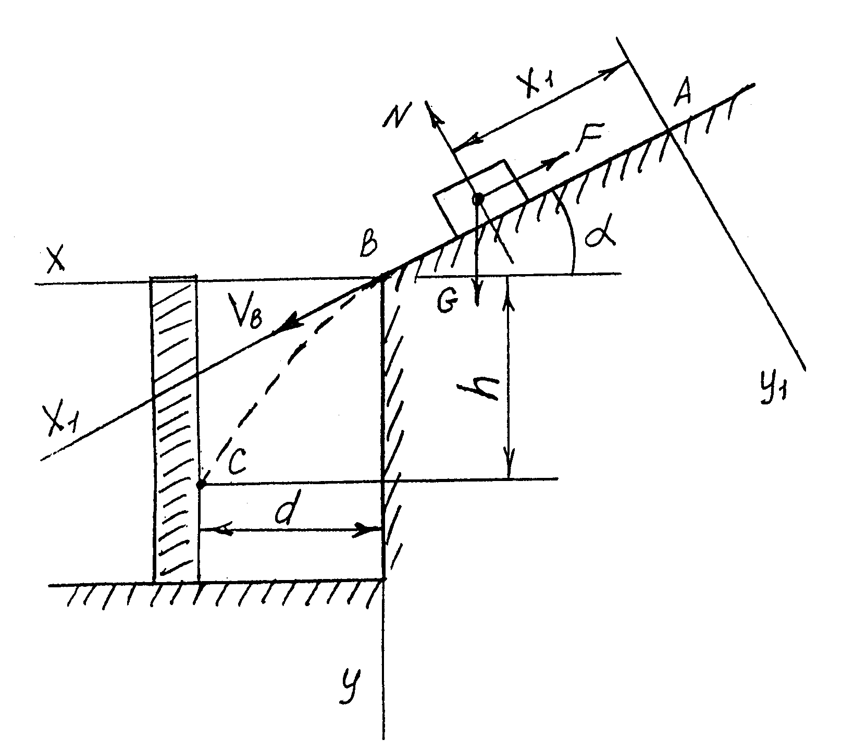
В 18. Д – 1.
Дано: V_{A} = 0, α = 30°, f = 0,1, ℓ = 2 м, d = 3 м. Найти: h и τ.
Решение: Рассмотрим движение камня на участке АВ. На него действуют силы тяжести G, нормальная реакция N и сила трения F.Составляем дифференциальное уравнение движения в проекции на ось X₁ : $m{\overset{¨}{x}}_{1}$= G⋅sinα - F , (F = f⋅N = fG⋅cosα) ⇒ $\overset{¨}{x_{1}}$= g⋅sinα - fg⋅cosα,
Дважды интегрируя уравнение, получаем: $\overset{˙}{x_{1}}$= g⋅(sinα - f⋅cosα)⋅t + C₁ , x₁ = g⋅(sinα - f⋅cosα)⋅t²/2 + C₁t + C₂ ,
По начальным условиям (при t = 0 x₁₀ = 0 и $\overset{˙}{x_{\text{10}}}$= V_{A} = 0) находим С₁ и С₂ : C₁ = 0 , C₂ = 0,
Для определения V_{B} и τ используем условия: в т.B (при t = τ) , x₁ = ℓ , $\overset{˙}{x_{1}}$= V_{B} . Решая систему уравнений находим:
x₁ = ℓ = g⋅(sinα - f⋅cosα)⋅τ²/2 ⇒ 2 = 9,81⋅(sin30° - 0,1⋅cos30°)⋅τ²/2 , ⇒ τ = 0,99 c ,
$\overset{˙}{x_{1}}$= V_{B} = g⋅(sinα - f⋅cosα)⋅τ V_{B} = 9,81⋅(sin30° - 0,1⋅cos30°)⋅0,99 = 4,03 м/с ,
Рассмотрим движение камня на участке ВС.На него действует только сила тяжести G. Составляем дифференциальные уравнения движения
в проекции на оси X , Y : $m\overset{¨}{x}$= 0 , $m\overset{¨}{y}$ = G ,
Дважды интегрируем уравнения: $\overset{˙}{x}$= С₃ , $\overset{˙}{y}$= gt + C₄ ,
x = C₃t + C₅ , y = gt²/2 + C₄t + C₆ ,
Для определения С₃ , C₄ , C₅ , C₆ , используем начальные условия (при t = 0): x₀ = 0 , y₀ = 0 , $\overset{˙}{x_{0}}$= V_{B}⋅cosα , $\overset{˙}{у_{0}}$= V_{B}⋅sinα ,
Отсюда находим : $\overset{˙}{x_{0}}$= С₃ , ⇒ C₃ = V_{B}⋅cosα , $\overset{˙}{у_{0}}$= C₄ , ⇒ C₄ = V_{B}⋅sinα
x₀ = C₅ , ⇒ C₅ = 0 , y₀ = C₆ , ⇒ C₆ = 0
Получаем уравнения : $\overset{˙}{x}$= V_{B}⋅cosα , $\overset{˙}{y}$= gt + V_{B}⋅sinα
x = V_{B}⋅cosα⋅t , y = gt²/2 + V_{B}⋅sinα⋅t
Исключаем параметр t : y = gx² + x⋅tgα ,
2V²_{B}⋅cos²α
В точке С x = d = 3 м , у = h. Подставляя в уравнение V_{B} и d , находим h: h = 9,81⋅3² + 3⋅tg30° = 5,36 м ,
2⋅4,03²⋅cos²30°

